**Конспект урока**

**Дата: 14.02.24**

**Класс: 2**

**Предмет: Математика**

**Тема: Свойство противоположных сторон прямоугольника**

**Перечень вопросов, рассматриваемых в теме:**

-изучение свойств противоположных сторон прямоугольника, выделение прямоугольника из множества четырёхугольников.

**Глоссарий по теме:**

**Прямоугольник**— четырехугольник, у которого все углы прямые.

**Основное свойство прямоугольника**: противолежащие стороны прямоугольника имеют равные длины.

**Основная и дополнительная литература по теме урока:**

Математика. 2 класс. Учебник для общеобразовательных организаций. В 2 ч. Ч.2/ М. И. Моро, М.А.Бантова, Г.В.Бельтюкова и др. –

8-е изд. – М.: Просвещение, 2017. – с.32-33.

Электронные ресурсы: <https://resh.edu.ru/subject/lesson/3696/start/212189/>

<https://resh.edu.ru/subject/lesson/3696/main/212193/>

**Теоретический материал для самостоятельного изучения**

Мы видим геометрические фигуры. Все они четырёхугольники.

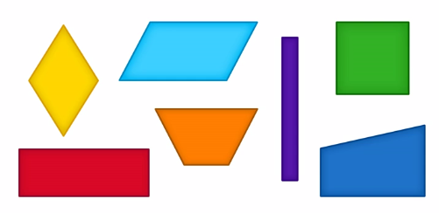

Все фигуры имеют по четыре стороны.

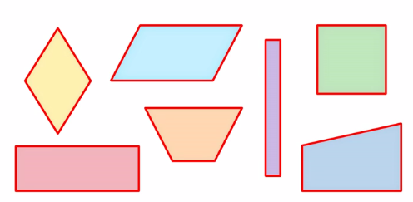

У всех фигур по четыре вершины.

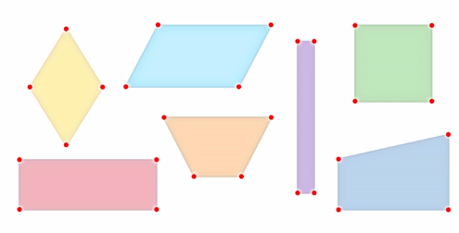

Каждая из фигур имеет по четыре угла

Такие фигуры называют многоугольниками или четырехугольниками.



Данные фигуры можно разделить на две группы.

В одну группу можно выделить четырехугольники, у которых все углы прямые.



https://resh.edu.ru/uploads/lesson_extract/3696/20190820095643/OEBPS/objects/c_math_2_43_1/57805ae5-6d1b-409b-adf0-281bd23a3b47.pngТакие четырехугольники называются прямоугольниками. У него все углы прямые.

Познакомимся с интересным свойством прямоугольников.

Вот перед вами прямоугольник.

https://resh.edu.ru/uploads/lesson_extract/3696/20190820095643/OEBPS/objects/c_math_2_43_1/fd462bbf-ae5c-4f77-8968-774c90a460fb.jpeg

Измеряем его верхнюю сторону.

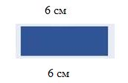

Она равна 6 сантиметрам. А теперь измерим ту сторону, которая находится внизу, то есть напротив верхней. Её поэтому называют **противоположной**стороной, она тоже равна 6 сантиметрам.

Измеряем боковую сторону: Она равна 2 сантиметрам. Измеряем противоположную ей сторону. Она тоже равна 2 сантиметрам.

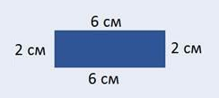

Получается, что противоположные стороны прямоугольника равны.

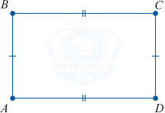

Давайте проверим это на другом прямоугольнике, измерив все стороны.

Противоположные стороны имеют по 3 и 4 сантиметра.

Итак, получаем: противоположные стороны тоже равны.

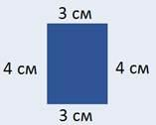

Теперь с полной уверенностью можно сказать, что у прямоугольников все углы прямые и противоположные стороны равны.

**Задание: выполнить задание от учителя на платформе «Учи.ру».**